Comunicato stampa
ORIGAMI TRA ARTE E SCIENZA
20 ottobre 2018 – 16 dicembre 2018
Casa Museo Spazio Tadini
Via Niccolò Jommelli, 24 – 20131 Milano

A cura di Melina Scalise e Francesco Tadini
In collaborazione con il Politecnico di Milano e il Politecnico di Torino
con il Patrocinio del Comune di Milano e del Municipio 3
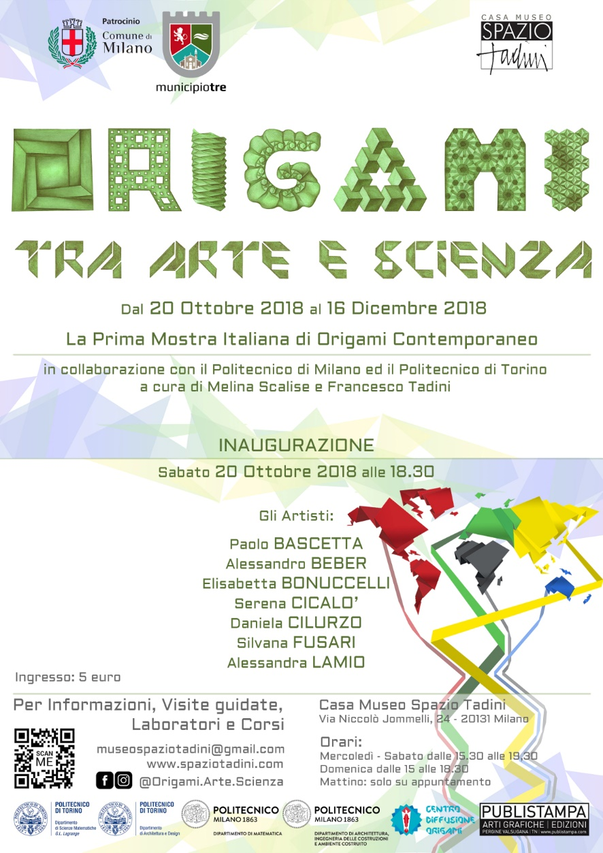
Foto artisti scaricabili Conferenze e laboratori
La prima mostra italiana sull’origami che ne racconta le origini, l’evoluzione, il significato, l’espressione artistica e tecnologica fino ai moderni impieghi nell’ingegneria aerospaziale, nella chirurgia, nell’ingegneria e nell’architettura. Dall’arte alla scienza in un percorso espositivo di taglio internazionale che comprendere anche laboratori, convegni, incontri didattici.
La mostra è curata da Melina Scalise e Francesco Tadini con la collaborazione dei Politecnici di Milano e Torino, più nello specifico del Dipartimento di Architettura e Design e del Dipartimento di Scienze Matematiche G.L. Lagrange.
Sponsor tecnici il Centro Diffusione Origami e Publistampa Arti Grafiche Edizioni che, per l’occasione, presenterà il libro Origami tra Arte e Scienza.

L’esposizione è costituita da un percorso scientifico e divulgativo e da un percorso d’arte, con la mostra dei lavori di Paolo Bascetta, Alessandro Beber, Elisabetta Bonuccelli, Serena Cicalò, Daniela Cilurzo, Silvana Fusari e Alessandra Lamio, e si completa con la presenza straordinaria di un trittico della serie Il Ballo dei Filosofi di Emilio Tadini, con una rilettura ed analisi in chiave filosofico-matematica a cura di Melina Scalise e dei Politecnici di Milano e Torino.

L’origami ha una storia per certi aspetti misteriosa. Sospesa tra Oriente e Occidente, segue i percorsi della carta che dalla Cina si diffonde in Giappone e Corea, giungendo a noi grazie agli Arabi come conseguenza della loro espansione nei nostri territori.
Quindi arte tradizionale giapponese, certo, ma anche tecnica ben conosciuta in Europa, soprattutto come forma di piegatura dei tessuti.
Va pur detto che l’origami vive una curiosa condizione: quella di essere conosciuto da tutti o quasi nelle sue forme più elementari (chi non ha mai piegato una barchetta di carta, un aeroplanino, un ventaglio, tanto per citare dei modelli popolari?), ma da pochissimi – perlopiù “addetti ai lavori” - nelle sue varie evoluzioni artistiche, tecniche o applicative.
Scopo della mostra è, perciò, quello di promuovere la conoscenza dell’origami nelle sue “incarnazioni” più contemporanee. Come espressione artistica astratta, come manifestazione tangibile di teorie matematiche e geometriche, come risorsa da impiegare a livello scientifico, industriale, commerciale.
Per questa ragione si è scelto di mettere insieme un gruppo di autori che si muove prevalentemente in ambito non figurativo, allontanandosi volutamente da un’idea di origami più tradizionale, legata alla rappresentazione della realtà.
In parallelo, si è pensato al coinvolgimento dei Politecnici di Milano e Torino per curare la parte scientifica, che prevede anche ragguardevoli contributi provenienti da varie realtà di ricerca di grande profilo internazionale.
Il team coinvolto è composto da architetti, ingegneri e matematici che illustreranno la matematica dell’origami presente nelle sue maggiori applicazioni tecnologiche, quali lenti solari, strutture architettoniche e micro-robot, solo per citarne alcuni.
Presentazione d’eccezione, invece, in omaggio al lavoro artistico di Emilio Tadini, pittore e scrittore a cui è dedicata la Casa Museo Spazio Tadini è la lettura “origami-geometrica” di alcuni suoi quadri a cura dei due Politecnici, con la collaborazione di Melina Scalise e Francesco Tadini.
Si prevedono inoltre, per tutta la durata della mostra, laboratori e conferenze come ulteriore supporto divulgativo e come modalità di coinvolgimento del pubblico, con particolare attenzione alle scuole di ogni ordine e grado.
Il fine è trasportare per primo l’autore, e poi lo spettatore, in un mondo di visione caleidoscopica, dove la realtà spaziale percepita è completamente nuova.
Più in dettaglio, alcune note sugli autori e sul comitato scientifico.
Sul sito di Spazio Tadini potete trovare ulteriori dettagli e immagini, nonchè l’elenco, in corso di costruzione dei laboratori e delle conferenze.
AUTORI
Paolo Bascetta: matematico, presenta modelli geometrici, formati da elementi che si incastrano fra loro, rigorosamente senza colla. Nient'altro che geometria euclidea applicata in cui triangoli, quadrati, pentagoni, esagoni, cubi, prismi e poliedri vari, si mostrano in tutta la loro bellezza e il loro fascino è messo ancor più in risalto dal colore e dalla luce che nel bianco, soprattutto, trova il suo più fedele alleato.

Alessandro Beber: ingegnere informatico, presenta alcuni suoi studi recenti sulle tassellazioni, disegni geometrici piani replicati più volte su un unico foglio di carta. Alcune di queste creano delle illusioni prospettiche, oggetti tridimensionali e figure impossibili rappresentati in due dimensioni; altre sono ispirate all'arte decorativa islamica.
Il fine è trasportare (per primo l'autore e poi) lo spettatore in un mondo di visione caleidoscopica, dove la realtà spaziale percepita è completamente nuova.

Elisabetta Bonuccelli: industrial designer, usa tecniche origami come la tassellazione e la corrugazione coniugandole con l’inchiostro giapponese. Una forma di racconto, anche autobiografico. L’origami come nuovo linguaggio, alternativo alla scrittura e alle tradizionali arti figurative.

Serena Cicalò: matematica, ha sviluppato una tecnica origami con la quale costruisce policubi (cioè poliedri formati da cubetti unitari collegati face-to-face) intrecciando parti di strisce plissettate. Con questa tecnica ha realizzato il primo esemplare al mondo di spugna di Menger di livello 4.

Daniela Cilurzo: ha sperimentato varie tecniche artistiche. Affascinata dalle tassellazioni geometriche origami, ha pensato di applicarle ai tessuti. Partendo dallo studio su carta, ha progettato e realizzato abiti e accessori origami perfettamente indossabili.

Silvana Fusari: architetto, gioca con forme e colori. Coniuga la geometria, la prospettiva, la tecnica con l'arte, in una alternanza di luci e ombre, chiari e scuri, contrasti.

Alessandra Lamio: origamista, usa l’origami a scopo didattico-terapeutico. Nella sua ricerca personale esplora vari stili origami, con una predilezione per la ricerca del volume nelle tassellazioni e in modelli sia geometrici che figurativi.

COMITATO SCIENTIFICO
POLITECNICO DI MILANO
Lorenzo Mussone: professore di Sistemi di Trasporti al Politecnico di Milano, si occupa di modelli matematici (dalla regressione logistica alla intelligenza artificiale) applicati all'ingegneria dei trasporti con particolare attenzione ai modelli di domanda, alla sicurezza stradale, ai modelli di deflusso veicolare e di controllo del traffico (con specifico approfondimento sulle prestazioni delle rotatorie), alla capacità delle reti ferroviarie, ai modelli comportamentali del guidatore, alla pianificazione a breve e medio termine delle grandi reti di trasporti. Attualmente è referente del laboratorio interdipartimentale i.Drive.
Roberto Notari: professore associato di Geometria del Dipartimento di Matematica “F. Brioschi” del Politecnico di Milano. Svolge l’attività di ricerca in Algebra Commutativa e Geometria Algebrica, principalmente su problemi di natura teorica, ma anche su problemi più applicativi. Ha recentemente iniziato ad interessarsi all’origami ed alle sue potenzialità.

POLITECNICO DI TORINO
Maria Luisa Spreafico: ricercatore di Geometria del Dipartimento di Scienze Matematiche del Politecnico di Torino. Utilizza l’origami nella sua ricerca scientifica e nello sviluppo di nuove modalità didattiche relative all’insegnamento della matematica in scuole di ogni ordine e grado.
Ursula Zich: ricercatore di Disegno del Dipartimento di Architettura e Design del Politecnico di Torino. Utilizza l’origami per osservare, interpretare e visualizzare le forme, costruite e non, nell’ambito della propria ricerca e della didattica.

Casa Museo Spazio Tadini
La mostra si svolge all’interno della Casa Museo Spazio Tadini, inserita all’interno del circuito di case museo di Milano “Storiemilanesi.org”. Ospitava sia l’atelier di Emilio Tadini, pittore e scrittore di rilievo del ‘900 italiano, sia una delle prime case editrici di informazioni economiche del nostro Paese, la “Grafiche Marucelli”.
Lo spazio oggi ospita la sede dell’associazione culturale no profit “Spazio Tadini”, fondata nel 2008 in memoria del padre, Emilio Tadini, da Francesco Tadini e Melina Scalise ed è luogo di eventi culturali.

Casa Museo Spazio Tadini
Via Niccolò Jommelli, 24 - Milano
www.spaziotadini.com

Apertura al pubblico: da mercoledì a sabato dalle 15.30 alle 19.30 - domenica dalle 15 alle 18.30.
Biglietto di ingresso: 5 euro.
Visite guidate per gruppi: 10 euro (durata circa un’ora e su prenotazione).
Visite scolastiche: sconto studenti 8 euro, su prenotazione, per gruppi: museospaziotadini@gmail.com

Ufficio stampa Spazio Tadini: Melina Scalise cell.366 4584532 - museospaziotadini@gmail.com

